МБДОУ Ойховский детский сад № 3 «Колокольчик»

Консультация для родителей:

«Закаливание детей дошкольного возраста»

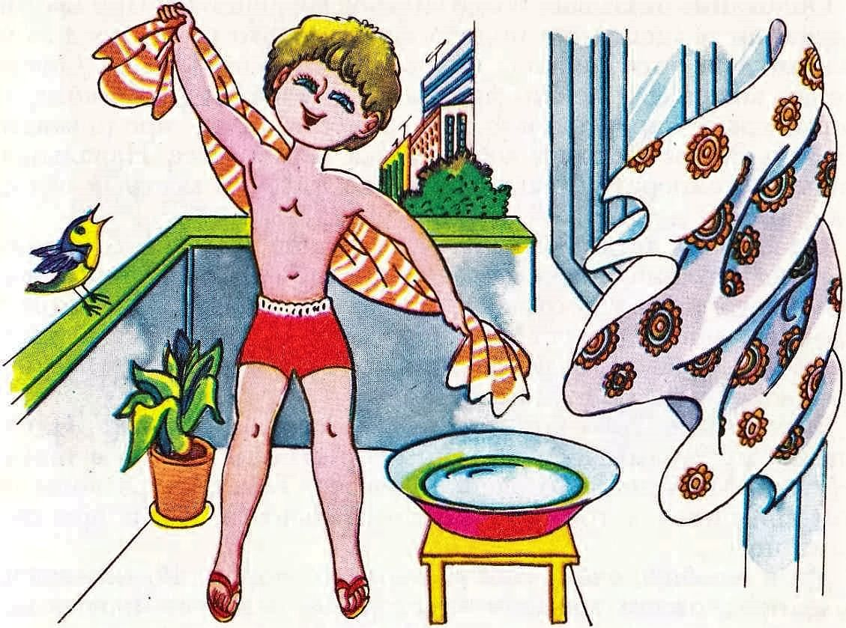

Подготовил воспитатель Верховых Е.С.

П. Ойха 2022г.

Все родители мечтают о том, чтобы их ребенок рос крепким и здоровым. Для этого необходимо проводить мероприятия, направленные на повышение иммунитета ребенка. Одним из самых эффективных способов для улучшения естественных защитных механизмов организма является закаливание.

Что же это такое?

Закаливание – это система профилактических мероприятий, направленных на сопротивляемость организма неблагоприятным факторам окружающей среды.Это активная деятельность, намеренное воздействие холодом для тренировки защитных механизмов тела.

Принципы закаливания:

- Систематичность (Ежедневные занятия в одно и то же время),

- Постепенность (Сила и длительность действия закаливающих процедур должна наращиваться постепенно, без резкой нагрузки на организм),

- Последовательность (Приучать ребенка к закаливанию нужно с более щадящих процедур),

- Индивидуальный подход (При проведении закаливающих процедур необходимо учитывать индивидуальные особенности ребенка, не спешить переходить к следующему этапу закаливания, если ребенок еще не готов. Процедуры закаливания должны вызывать только положительные эмоции),

- Комплексность (Закаливающие процедуры следует сочетать с выполнением физических упражнений, рациональным питанием и правильным режимом дня).

Общие правила закаливания:

- одевать ребенка по погоде, в особо холодные дни – чуть теплее себя;

- укладывать малыша спать в хорошо проветренной комнате;

- ночная температура в помещении для сна должна быть на два-три градуса ниже, чем дневная;

- после сна ополаскивать лицо и кисти прохладной водой;
- ежедневно гулять с ребенком на улице;

- в помещении ребенок должен находиться в легкой одежде;

- начинать закаливающие процедуры необходимо, когда ребенок полностью здоров.

Рекомендации по закаливанию:

- Воздушные ванны:

Решив проводить воздушные ванны для начала выберите комфортную для ребенка температуру, постепенно снижая ее до разумных пределов. При температуре ниже +17 и выше +26°С мероприятия по закаливанию проводить нельзя. Высокая температура может привести к перегреванию малыша, а низкая — к простуде.

Ребенок не должен просто стоять в холодном помещении. Воздушные ванны следует сочетать с физическими упражнениями (например, с утренней гимнастикой). Ребенок не должен оставаться на сквозняке, сначала проветрите помещение, а затем приступайте к зарядке. Не следует одевать слишком много одежды, малыша лучше оставить заниматься в трусиках, маечке и носочках. Когда ребенок привыкнет заниматься в прохладном помещении, носки можно не надевать и заниматься босиком.

- Умывание:

После зарядки умываем ребенка сначала теплой водой, а, когда он привыкнет, делаем воду прохладнее. Хорошо для закаливания расширенное умывание — не только кисти и лицо, но и руки до локтей, шея и верхняя часть груди.

- Сон:

Закаливание можно проводить и тогда, когда ребенок спит, днем или ночью. Подходящая для закаливания температура во время сна — на 2–3 градуса ниже, чем обычная температура, в которой ребенок бодрствует.

- Одевание:

Не стоит слишком «кутать» ребенка. При температуре в помещении выше 23 градусов достаточно белья и тонкой хлопчатобумажной одежды, при 18–22 градусах — можно надеть колготы и кофточку с длинным рукавом. Если
стало прохладно, и температура упала до 16–17 градусов, то можно надеть теплую кофточку, колготы и теплые тапочки.

- Босохождение:

Иногда можно позволить ребенку побегать с голыми ножками (например, во время выполнения физических упражнений). Но не стоит разрешать ходить босиком всегда, поскольку у малыша еще идёт процесс формирования свода стопы.

- Купание:

Лето – пора купания. Плавание в открытом водоеме – самая эффективная процедура закаливания. При первом знакомстве с водой важно научить ребенка спокойно заходить в озеро, не бояться воды. Только постепенно позволять заходить глубже, играть в водоеме. Следите за тем, чтобы ребенок не переохлаждался. В осенне-зимний период желательно водить ребенка в бассейн.

- Специальные методики:

- настоящее время существует огромное количество специальных методик закаливания. Одна из самых эффективных — контрастное обливание стоп и голеней. Ножки попеременно обливаются теплой и прохладной водой и, если у ребенка нет хронических заболеваний, серия обливаний заканчивается прохладной водой. Если организм малыша ослаблен, то заканчивать процедуру надо теплой водой.

Обтирание прохладной водой тоже не потеряло своей актуальности.

Но не стоит экспериментировать с интенсивным закаливанием (например, заставлять ребенка ходить босиком по снегу). Это огромный стресс для детского организма.

Не забывайте о принципах последовательности, постепенности и систематичности и тогда закаливание принесет пользу здоровью и самочувствию малыша.

Укрепляйте иммунитет и будьте здоровы!

